成会行党〔2020〕8号

关于召开中国共产党成都市注册会计师行业
第一次党员代表大会的通知

各在蓉会计师事务所党组织：
经研究，报请省行业党委批准，定于4月26日召开中国共产党成都市注册会计师行业第一次党员代表大会。现将有关事项通知如下：
- 会议地点
成都市高新区府城大道西段769号成都市工业职业技术学校（财贸校区）无纸化考试考场。
二、会议时间
会议定于4月26日（星期日）下午13:30召开，会期半天。请参会代表于13:00-13:30在考场D区门口报到。
三、会议日程
（一）13:30-14:30 预备会议；
（二）14:45-16:00 正式会议。
四、正式会议建议议程
- 听取和审议中共成都市注册会计师行业第一届委员会工作报告；
- 审议并通过大会选举办法（草案）；
- 审议并通过大会选举监票人、计票人名单；
（四）选举中共成都市注册会计师行业第二届委员会委员。
五、参会人员
中国共产党成都市注册会计师行业第一次党员代表大会全体代表。
六、其他事项
（一）请各参会代表准时参加会议，原则上不得请假，如确需请假，须履行书面请假手续，报大会组织组批准、备案（联系人：王艳萍；联系电话：028-60103217）。

（二）与会代表须佩戴党徽和代表证（大会提供），提前15分钟进入会场指定位置就座，将手机等通讯设备置于关机状态，不得在会场来回走动和大声喧哗，不得使用具有拍照、上网、录音等功能的电子设备。

（三）参会人员着深色服装，着装整洁、大方、得体。

附件：1.中国共产党成都市注册会计师行业第一次党员代表大会代表名单（共109名）
2.会议地点示意图和乘车路线

中共成都市注册会计师行业委员会
2020年4月23日

附件1

中国共产党成都市注册会计师行业
第一次党员代表大会代表名单
（共109名，按姓氏笔画为序）

王仁平 王兴平 王进宏（女）
王 岭 王 萍（女） 王 琼（女）
王鹏飞 王 颜 韦国林
尹 颖（女） 邓建平 邓显俊
甘大蓉（女） 左佳琼（女） 龙 玥（女）
叶尚明 申 军 付猷佳（女）
冯元海 朱 江（女） 庄瑞兰（女）
刘文义 刘 虹（女） 汤晓会
许才能 许兵伦 许 鸿
孙继耀 阳小梅（女） 李夕甫
李元良 李 希 李武林
李承瑞（女） 李 娜（女） 李 钰
李海英（女） 李 婷（女） 李 瑞
杨正国 杨 帆 杨常春
杨 楝 吴佳琪（女，蒙古） 吴慎倩（女）
何冬莉（女） 何 军 何雪芝（女）
余红兵 邹晓云（女） 闵 丹（女）
沈 刚 张长华 张 军
张 健 张琦琴（女） 张 斌（女）
张 霁（彝族） 张潇月（女） 陈世伟
陈 平 陈欣荣 陈星宇（女）
陈冠宏 陈 斌 陈 静（女）
陈嘉蕊（女） 林泉洪 尚 仑
明安辉 周文莉（女） 周 君（女）
周洋溢（女） 周晓霞（女） 孟现琴（女）
赵宗荣 赵 玲（女） 赵 健
郝江涛 胡 刚 胡春燕（女）
钟平修 施英雄 贺 军
秦 力（土家族） 柴进光 徐正松
徐 婷（女） 高 翔 郭东超
郭红卫 郭 煚 唐方模
唐世豪 唐丽阳（女） 黄万清
黄 怡（女） 黄 倩（女） 龚荣华（女）
彭金勇 蒋 涛（女） 赖才富
雷文章 詹 淋 蔡雨昕（女）
廖名有 熊彦婷（女） 熊 磊
燕 奎

附件2

会议地点示意图和乘车路线

一、会议地址
成都市高新区府城大道西段769号成都市工业职业技术学校（财贸校区）无纸化考试考场。
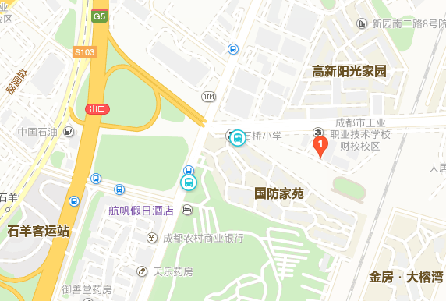
二、乘车路线
（一）乘坐121、421、g72路公交车在府城大道西段西站下车，步行约500米即到。
（二）乘坐55、91、93、12、121、61、120路公交车或快速公交K16线在国防乐园站下车，步行约550米即到。

信息公开类别：主动公开
中共成都市注册会计师行业委员会办公室 2020年4月23日印发

